Beschlagsystem heroal SF Drive

heroal

Eigenschaften

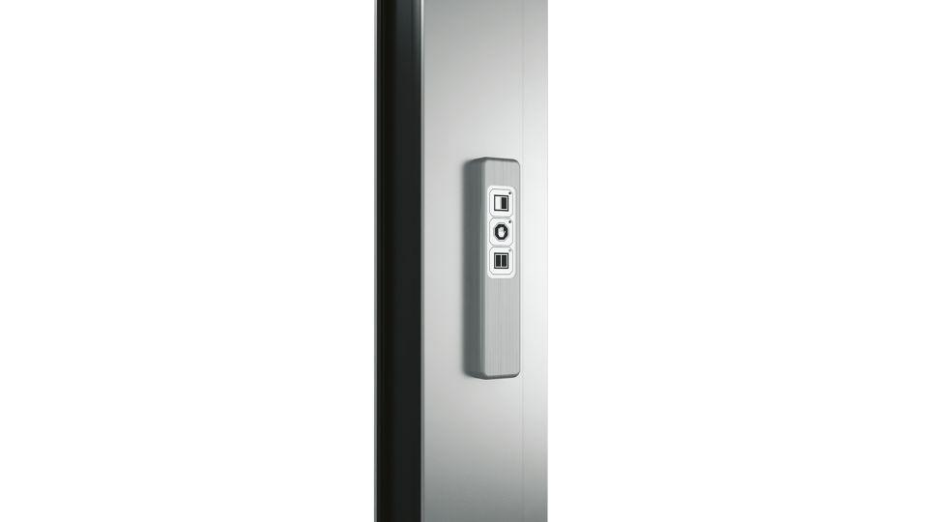

Antriebsart

elektromotorisch

Farbton

nach Hersteller-Farbkarte

Oberfläche

beschichtet, pulverbeschichtet

Form/Design

vollständig in die Profile integriert; geräuschlose Bedienung

Bedienung

Steuerung per Knopfdruck, Fernbedienung oder Smartphone-App; Hinderniserkennung